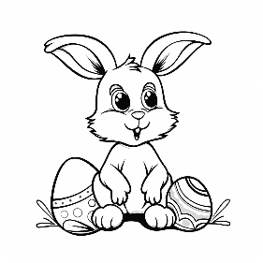
Velikonoční zážitek Jméno: __________________
Kritéria:
- Zážitek se odehrál v průběhu velikonočních prázdnin
- Bude v něm sděleno (místo, co se dělo, jak jsem se cítil/a)
- Piš psacím písmem - úhledně
- Příběh bude doplněn obrázkem

_______________________________________________________________________________________________________________________________________________________________________________________________________________________________________________________________________________________________________________________________________________________________________________________________________________________________________________________________________________________________________________________________________________________________________________________________________________________________________________________________________________________________________________________________________________________________________________________________________________________________________________________________________________________________________________________________________________________________________________________________________________

